Tasdawit n Bgayet Tamezdeyt n Tsekliwin d Tutlayin Tasga n Tutlayt d Yidles n tmaziɣt

Aseggas 1^{u} Master LVA & Did.
2020-2021

Almud n Tetwilin n tira n tezrawt

Nacer MEHDI

Intitulé du Master : Langue, variation et aménagement
Semestre : 2

Intitulé de l’UEM1 :
Intitulé de la matière : Techniques de la rédaction du mémoire Crédits : 5
Coefficients : 2

Objectifs de l’enseignement : doter l’étudiants d’outils théoriques et pratiques pour rédiger son mémoire.
Connaissances préalables recommandées : Notions de base de la méthodologie Contenu de la matière :
Chapitre I
Traitement de texte et usage de l’outil informatique dans la rédaction du mémoire

Chapitre II
Aperçu général sur les principales composantes du mémoire
(page de garde ; sommaire ; Introduction générale ; partie théorique et méthodologique ; parties analytiques ; conclusion; bibliographie générale ; annexes).
Chapitre III
Conception de la page de garde

Chapitre IV
Quelques indications sur le contenu et la forme des principales parties constitutives du mémoire :
- l’introduction générale ;
- le cadre théorique et méthodologique ;
- les parties analytiques ;
- les annexes.
Chapitre V
Usage des citations, références bibliographiques et notes de bas de page.
Chapitre VI
Quelques conventions graphiques et typographiques concernant :
- les noms propres ;
- les titres et les sous-titres ;
- les exemples ;
- etc.
Chapitre VII
Normes de présentation de la bibliographie générale
Mode d’évaluation : Continu et examen

Références (Livres et polycopiés, sites internet, etc.).

Tazwert
Ma nger tamawt ɣef yittaftaren n word yerzan tizrawin n Turagt d tuget n tid n Turagt (+1), ad naf tizrawin-nni bḍant ɣef waṭas n yittaftaren n word: wa, n tezwert tamatut, wa, n yiɣf amezwaru, wa, n teggrayt tamatut, atg. Ssebba n waya, d “acebbeḥ” n yisebtar-nni s yiɣfawen n yisebtar „entête‟ i yetteddun d yimuren n tezrawt, seg tama, d tamara n usfaḍ n wuṭṭun n usebter i kra n yisebtar deg tezrawt, seg tama- nniḍen. Maca, ɣas ufan-d yinelmaden aya d ttawil iwakken ad ssiwḍen ɣer lebɣi-nsen deg word, aṭas n wuguren s i d- igellu, ladɣa deg usurif aneggaru n tezrawt : asufeɣ n tezrawt ɣef lkaɣeḍ. Aṭas n yisebtar iwimi izelleg uḍris, aṭas n uqeɛɛed i d-yettagran mi yekfa usufeɣ ɣef lkaɣeḍ.
Iwakken ad yifsus ccɣel n taggara deg tira n tezrawt, yessefk lebni ɣef kra n yimenzayen deg uheyyi i tira n tezrawt deg word: asebded n wahil n wamek ara yettusexdem word deg tira n tezrawt-nneɣ iwakken ad nessiweḍ ad tt-naru deg yiwen kan n uttaftar n word yerna ad ad ilin yiɣfawen n yisebtar mxallafen, …

D acu i d tazrawt
S umata, neqqar-d tazrawt d agmuḍ n tmusni i d-yessen unelmad deg umecwar n ulemmud-is; tazrawt, seg tama- nniḍen d tifrat i d-yettaf unagmay i kra n wugur deg unnar ɣef iqeddec; maca daɣen, nezmer ad d-nini tazrawt, deg wattal n tesdawit, ɣur tuget, d Tamara, d tafada gar unelmad d tsudut. Iwakken ad tefk tesdawit ttriḥ i kra n unelmad, yessefk ɣef wa ad yessebded tazrawt.

Tazrawt ara as-d-tessuter tesdawit, am waken ara nwali deg useggas i d-yetteddun deg ulmud Asenfar n Tagmi, mačči d ayen i wimi ur yezmir. Akken yettnerni uswir n unelmad (turagt, turagt+1, ddukṭura, …), akken i ttagtent tfadiwin. Almend n waya, mačči d kra n leɛǧeb ara tessuter tesdawit seg unelmad ad t-id-yexdem. Netta daɣen, ur d-yewwi ad iger iman-is deg ubrid ur t-nessufuɣ.

D acu d Word?
Word deg tneglizit, awal deg teqbaylit. D wa ay d azal-is ngum ad tuɣal tbadut n wayen i wimi nsemma Word deg tsenselkimt. Deg unnar n tsenselkimt, ihi, Word, d aseɣzan i yemmugen i tira d useggem n yiḍrisen.

Amek ara d-nessali attaftar n Word deg uselkim?
Ttawil isehlen akk, ɣef waken i walaɣ, d wa: s uḍad ayeffus n umumed „la souris‟, ad nkenned, ad d-yeldi useksel ideg tella tseqfelt Nouveau, ad awiɣ ɣer-s taḥnaccaḍt „le curseur‟ (melba akenned), ad d-yeffeɣ ugraw-nniḍen n tuttriwin, ideg yella Document Microsoft Office Word, ad kenndeɣ fell-as, ad d-yeffeɣ uttaftar n Word ɣef lbiru n uselkim. Mi kenndeɣ snat n tikal s tɣawla fell-as, ad d-yeldi.
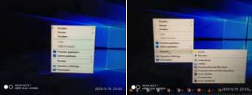

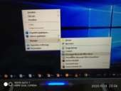

Asebded n wahil n uselḥu n Word
Mi d-ldiɣ asebter n Word, s ukenned snat n tikal ɣef uttaftar n Word deg lbiru, ad nwali deg tama ufella ayen i tettwalim akka tura da: accueil, insertion, mise en page, Références,
… Yal yiwet seg tseqfal-a tesɛa tuttriwin-is.
Taluft tamenzut i wimi ara nessebded ahil attan deg tseqfelt tamezwarut Accueil. Deg-s ad naf, seg uzelmaḍ s ayeffus, Presse-papiers, Police, Paragraphe, Style, Modification. Ad nezwir deg wayen yerzan tira s umata. Ad nawi taḥnaccaḍt
„le curseur‟ ɣer tseqfelt yella tama tayeffust n Police. Ad xtireɣ deg Tsefsit „Polices‟, tasefsit n Times New Roman, deg Uɣanib n tsefsit „style de police‟, ad xtireɣ Amagnu
„Normal‟, deg Teɣzi „taille‟, ad xtireɣ 14.

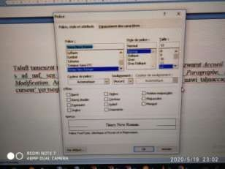
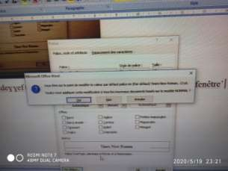
Mi kfiɣ, ad kenndeɣ ɣef tseqfelt Iman-is „Par Défaut‟, ad d- yeffeɣ useksel-a „fenêtre‟

ad kenndeɣ ɣef tseqfelt Ih „oui‟, ma bɣiɣ ad sselḥuɣ ittaftaren n Word akk deg uselkim-iw s wahil-nni i xtareɣ. Imir-a, zemreɣ ad bduɣ tira s wayen i xtareɣ.
Deg temsirt i d-yetteddun, ad nwali daɣen ayen i yellan deg
Paragraphe.
Deg wayen i yezrin, nwala amek ara nessebded ahil n Word deg wayen yerzan afran n usekkil n tira, talɣa-s d teɣzi-s. Da, imir-a, ad nwali amek ara nessebded ahil n tikli n talɣa n uḍris s umata. D ayen ara naf deg Paragraphes.
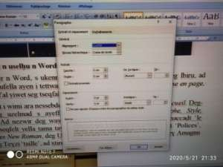
Ad nawi taḥnaccaḍt „le curseur‟ ɣer tseqfelt yella tama tayeffust n Paragraphes. Da, ayen akk i wimi ara nessebded ahil ad d-ibin s wadda deg Aperçu.
Kifkif, am wayen ɣef d-nemmeslay deg Plice, mi kfiɣ, ad kenndeɣ ɣef tseqfelt Iman-is „Par Défaut‟, ad d-yeffeɣ useksel-a „fenêtre‟

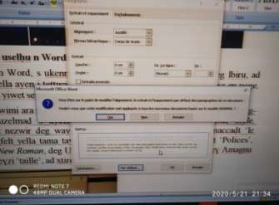
ad kenndeɣ ɣef tseqfelt Ih „oui‟, ma bɣiɣ ad sselḥuɣ ittaftaren n Word akk deg uselkim-iw s wahil-nni i xtareɣ.
Deg temsirin-a, mačči d asefhem n uselḥu n Word seg tazwara ar taggara ara yilin. Ad newt ad d-nessefhem ayen kan i ken-yerzan s waṭas deg tira n tezrawin-nwen. Syen, win yesran kra ɣef ur d-nemmeslay ara da, ad yi-d-yaru ɣer tansa-w nacerm6@gmail.com iwakken ad t-id-nessefhem deg temsirt-nniḍen, ɣas akka tzemrem ad tafem isallen deg tseqfelt n uɛeqqa n tuttra (?) yellan deg tama n ufella s ayeffus, seddaw n tseqfelt n umdal n Word X.

Amek ara d-nexleq isebtar?
- S tira war ibeddi arma yennulfa-d usebter amaynut. Ttawil-a, yettusexdam ma aḍris-nneɣ mačči d ayen ara yawi yiwen n usebter. Simmal nettaru, simmal

yettaččar usebter deg nettaru, ad d-yennulfu usebter- nniḍen iman-is. Ur ttfakkan yisebtar deg Word!
- S ukenned ɣef tseqfelt ↵ ɣef teblaḍt n tira „clavier‟ arma yennulfa-d usebter amaynut. Yal atekki ɣef tseqfelt-a, ad d-yexleq ajeṛṛid d amaynut i nezmer deg-s ad naru, i nezmer ad neǧǧ d ilem. Tarrayt-a, s umata, nessexdam-itt iwakken ad nebdu taseddart tamaynut. Deg wayen yerzan asnulfu n yisebtar, ur nettaḥwaǧ tarrayt-a, ɣas akken llan wid it t- yesseqdacen i waya. Ugur n tarrayt-a, d wa: ma yella kra i nettu deg usebter amenzu, nerna-t, ad neqqlen yijeṛṛiden yellan usebter-nni wis sin amkan (ad ṣubben).
- S utekki ɣef tseqfelt Mise en page (deg lḥaciya n ufella deg Word), syin ɣef Sauts de pages, syin ɣef Page (sauts de page). S tarrayt-a, nezmer ad nruḥ ɣer usebter wis sin ɣas ur yeččur usebter amezwaru. S tarrayt-a daɣen, ma yella wayen i nettu deg usebter amezwaru, nerna-t, ur yettneqqil uḍris n usebter wis sin amkan. Siwa ma yeččur usebter-nni amenzu, ad d-iṣubb uḍris n usebter amenzu ɣer usebter wis sin, aḍris n usebter wis sin ad iṛuḥ s asebter wis tlata (ara d-yennulfun d ajdid).
- S utekki ɣef tseqfelt Mise en page (deg lḥaciya n ufella deg Word), syin ɣef Sauts de pages, syin ɣef Page suivante (sauts de section). Am tarrayt yezrin, s tarrayt-a, nezmer ad nruḥ ɣer usebter wis sin ɣas ur yeččur usebter amezwaru. S tarrayt-a daɣen, ma yella wayen i nettu deg usebter amezwaru, nerna-t, ur yettneqqil uḍris n usebter wis sin amkan. Siwa ma

yeččur usebter-nni amenzu, ad d-iṣubb uḍris n usebter amenzu ɣer usebter wis sin, aḍris n usebter wis sin ad iṛuḥ s asebter wis tlata (ara d-yennulfun d ajdid). Bexlaf tarrayt yezrin, s tarrayt-a nezmer ad nessemgired aḍris n yiɣfawen „en-tête‟¹ d yiḍarren
„Pied de page‟² n yisebtar ma nebɣa. Acku, s tarrayt- a mačči kan d asebter amaynut ara d-nexleq, d agraw n yisebtar amaynut deg yiwen n uttaftar n Word.
Deg temsirt i d-yetteddun, ad nwali amek nessemxilef iɣfawen „en-tête‟ n yisebtar iwakken ad nessemgired gar yiɣfawen „chapitres‟ n tezrawt: Tazwert tamatut, Iɣf amezwaru, Iɣf wis sin, …
Daymen, win yesɛan ugur deg kra yellan, ad yi-d-yaru ɣer tansa-w, ara d-smektiɣ da, nacerm6@gmail.com

Asebded n sin yiɣfawen n tezrawt s yiɣfawen n usebter yemgaraden deg yiwen n uttaftar n Word
S utekki ɣef tseqfelt Mise en page (deg lḥaciya n ufella deg Word), syin ɣef Sauts de pages, syin ɣef Page suivante

¹ D amur-nni n tama n ufella deg usebter, deg ur nezmir ad naru srid (seg wansa akken i tuɣal tlugent n tama tazelmaḍt d tazegzawt d asawen). Iwakken ad nizmir ad naru deg umkan-a, ad nkenned snat n tikal s tɣawla „double-clic‟ fell-as.
² D amur-nni n tama n ufella deg usebter, deg ur nezmir ad naru srid (seg wansa akken i tuɣal tlugent n tama tazelmaḍt d tazegzawt d akessar). Iwakken ad nizmir ad naru deg umkan-a, ad nkenned snat n tikal s tɣawla „double-clic‟ fell-as.

(sauts de section). S tarrayt-a nezmer ad nessemgired aḍris n yiɣfawen „en-tête‟³ d yiḍarren „Pied de page‟⁴ n yisebtar ma nebɣa. Acku, s tarrayt-a mačči kan d asebter amaynut ara d- nexleq, d agraw n yisebtar amaynut deg yiwen n uttaftar n Word.
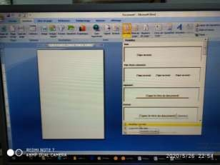
Mi neldi Word, ad d-yeffeɣ usebter amenzu. mi nruḥ ɣer Insertion, syin En-tête, ad nettekki ɣef uneggaru-ya ata wayen ara d-yeffeɣen:

³ D amur-nni n tama n ufella deg usebter, deg ur nezmir ad naru srid (seg wansa akken i tuɣal tlugent n tama tazelmaḍt d tazegzawt d asawen). Iwakken ad nizmir ad naru deg umkan-a, ad nkenned snat n tikal s tɣawla „double-clic‟ fell-as.
⁴ D amur-nni n tama n ufella deg usebter, deg ur nezmir ad naru srid (seg wansa akken i tuɣal tlugent n tama tazelmaḍt d tazegzawt d akessar). Iwakken ad nizmir ad naru deg umkan-a, ad nkenned snat n tikal s tɣawla „double-clic‟ fell-as.

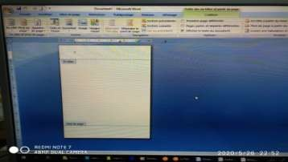
syin ad ttekkiɣ ɣef Modifier l’en-ête, ata wayen ara d- yeffɣen:
Ma nebɣa ad d-nexleq asebter-nniḍen ara yesɛun iɣf n usebter „en-tête‟ yemxallaf ɣef umezwaru, ad nesseqdec tarrayt i d-nebder da sennig. Ẓer tugna seddaw:
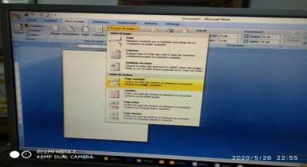
ad d-yeffeɣ waya :

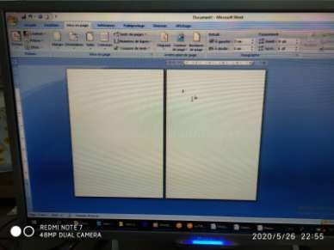
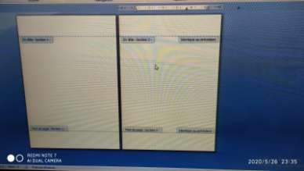
syin ad ttekkiɣ ɣef Modifier l’en-ête, ata wayen ara d- yeffɣen:

Da ara d-ibin belli nesɛa sin n yigrawen n yisebtar „section 1‟ d „section 2‟i nezmer ad nessimxillef akken i nebɣa. Akka s lewhi, am waken ara ilin sin n yigrawen n yinelmaden, deg yiwen n ulmud, ad asen-n-fken sin n yiselmaden ara ten-yesseɣren (yal wa ad yesɣer yiwen n ugraw). Ma yiwen kan n ugraw n yinelmaden i neɛa, ur nezmir ad as-neg sin n yiselmaden ara t-yesseɣren deg yiwen n ulmud deg temsirt ɣef tikelt, d amedya.
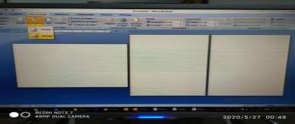
D amedya, zemreɣ ad qelbeɣ asebter n „section 1‟ tinegnit, win n „section 2‟ ad t-ǧǧeɣ akken s ibeddi.

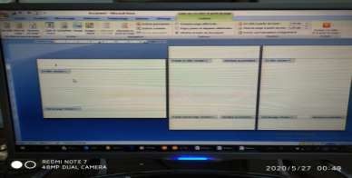

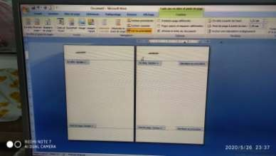
Da, tura, taswiɛt-a, ayen uriɣ deg yiɣf n usebter „en-tête‟ n‟section 1‟, ad d-yeffeɣ deg „section 2‟
Ma bɣiɣ tura ad asen-ssemgirdeɣ iɣfawen i yisebtar-a, neɣ i sin-a n yigrawen n yisebtar „sectin 1‟ akked „section 2‟, ad sserseɣ taḥnaccaḍt deg yiɣf-nni n usebter wis sin „section 2‟, mi t-sserseɣ din, ad yi-d-tbin yiwet n tseqfelt sennig-s tecɛel
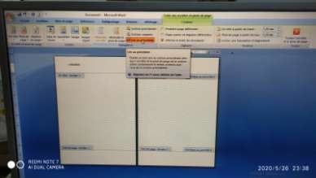

tiseqfelt-a, teqqar-d belli iɣf-nni n ugraw wis sin „en-tête section 2‟ yeqqen ɣer „en-tête section 1‟. Ihi ayen yellan deg yiwen, ad d-yeffeɣ daɣen deg wayeḍ.
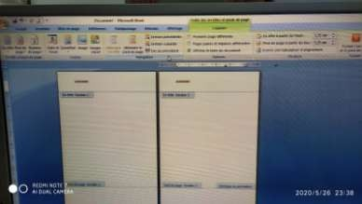
Mi kenndeɣ ɣef tseqfelt-nni, ad tens,
zemreɣ ad as-beddleɣ iɣf i yiwen n ugraw melba ad ibeddel wayeḍ.
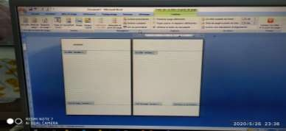

Syin, zemreɣ ad d-rnuɣ asebter wis sin deg ugraw-nni wis sin (section 1 avec une seul page et section 2 avec deux pages. Ce qui va faire trois pages en tout)
Atan ihi. Deg temsirt i d-yetteddun ad nwali amek i d- yewwi ad gent tezrawin-nwen s talɣa-ya, ad nwali daɣen amek nessiweḍ ɣer waken. Tanemmirt-nwen. Ma yella wayen ur d-sfehmeɣ ara akken ilaq, arum-d ɣer nacerm6@gmail.com

